МУНИЦИПАЛЬНОЕ ОБРАЗОВАТЕЛЬНОЕ УЧРЕЖДЕНИЕ ДОПОЛНИТЕЛЬНОГО ОБРАЗОВАНИЯ ДЕТЕЙ ЕТСКАЯ ШКОЛА ИСКУССТВ «ГАРМОНИЯ» ГОРОДСКОГО ОКРУГА ВЛАСИХА МОСКОВСКОЙ ОБЛАСТИ

МЕТОДИЧЕСКАЯ РАЗРАБОТКА УРОКА
План-конспект урока для преподавателей ДШИ г. Краснознаменска и ДШИ «Гармония» г.о. Власиха

Исполнила: преподаватель музыкально - теоретических дисциплин МОУ ДОД ДШИ «Гармония» Пашнина Марина Николаевна
Иллюстраторы: обучающиеся 2 класса фортепианного отделения ДШИ «Гармония»

г.о. Власиха Московской области
Преподаватель: Пашнина Марина Николаевна
Предмет: сольфеджио 2 класс
Тема урока: «Повторение изученного учебного материала 2 классе ДШИ «Гармония»
Сольфеджио является обязательным учебным предметом в Детской школе искусств «Гармония», реализующей дополнительную предпрофессиональную общеобразовательную программу в области музыкального искусства «Фортепиано». Уроки сольфеджио развивают такие музыкальные данные как слух, память, ритм, помогают выявлению творческих задатков учеников, знакомят с теоретическими основами музыкального искусства. Наряду с другими занятиями они способствуют расширению музыкального кругозора, формированию музыкального вкуса, пробуждению любви к музыке. Полученные на уроках сольфеджио знания и формируемые умения и навыки должны помогать ученикам в их занятиях на инструменте, а также в изучении других учебных предметов дополнительных предпрофессиональных общеобразовательных программ в области искусств.

Цель урока: «Развитие ритмического и мелодического слуха на уроках сольфеджио во 2 классе на основе использования полученных знаний, умений и навыков в творческой и исполнительской практике. Повторение изученного в 1 полугодии учебного материала».
Задачи:
- Образовательные:
  - Повторить и закрепить формы работы на уроках сольфеджио.
  - Закрепить навыки сольфеджирования.
  - Закрепить понятие ритма, ритмического рисунка, ритмического остинато на примере работы с ритмическими упражнениями.
  - Повторить и закрепить теоретические сведения, изученные в 1 полугодии.
  - Повторить и закрепить навыки слухового анализа интервалов, трех видов минора, различных ритмических групп.

- Развивающие:
  - Стимулировать развитие музыкальных способностей детей: певческие, исполнительские через инновационные формы работы на уроке.
  - Способствовать развитию у детей синтеза двигательных, зрительных и слуховых навыков.
  - Формировать в детях психологическое раскрепощение и коммуникабельность.
  - Способствовать формированию интереса к предмету «Сольфеджио».

- Воспитательные:
  - Воспитывать в детях любовь к сольфеджированию и музыкальной культуре в целом.
  - Воспитывать в детях эстетический вкус посредством визуальных и аудиальных образов.
  - Воспитывать в детях толерантность и коммуникабельность.
  - Формировать в детях коммуникативные качества.

Этапы урока:

- Организационный (подготовка к занятию, размещение иллюстраторов на местах, подготовка атрибутов и дидактических материалов урока).
- Теоретический (подведение итогов, осознание знаний, умений и навыков).
- Практический (сольфеджирование, исполнение упражнений, попевок, игра в шумовом оркестре).
- Заключительный (выводы урока, подведение итогов, домашнее задание, рефлексия, поощрение участников).

Используемые инновационные педагогические технологии:

- Личностно – ориентированного обучения
- Групповые технологии обучения
- Коммуникативные технологии обучения
- Технология коллективно-творческой деятельности
- Компьютерные технологии обучения
- Здоровьесберегающие технологии обучения

Оборудование и наглядные материалы:
- Фортепиано
- Демонстрационый материал - болгарская столбица, карточки интервалов, ступеней;
- Раздаточный материал: карточки с изображение длительностей, интервалов;
- Презентация, тест
- Шумовые инструменты: маракасы, бубенцы, металлофон, ложки и др.;
- Фонограммы на флэшке
- Компьютер для проведения презентации и теста.

Используемая литература для преподавателя:

- Боровик, Т. А., Ансамблевое музицирование в классе сольфеджио [Электронный ресурс] //
- Вахромеев, В.А., Вопросы методики преподавания сольфеджио в ДМШ / М.- Музыка.- 1978.- 320с.
- Давыдова Е.В. Методика преподавания сольфеджио / М.- Музыка.- 1986.- 198с.
- Мелентьева Т.М. Развитие творческих навыков на уроках сольфеджио [Электронный ресурс] //
- Островский А.Л. Методика теории музыки и сольфеджио / М.- Музыка.- 1980.- 295с.
- Парфенова Е.М Развитие музыкальности и музыкальных способностей на уроках сольфеджио [Электронный ресурс]
- Современные инновационные технологии в школьном образовании[Электронный ресурс] //

- Филипповская М.Г Навыки точного интонирования на уроках сольфеджио в младших классах ДМШ и ДШИ [Электронный ресурс]
- Шайхутдинова Д.И Как решить проблемы преподавания сольфеджио в ДМШ [Электронный ресурс] //
- Шапорин Ю.В Сольфеджио как предмет обучения [Электронный ресурс]
- Шлыкова О.С., Говорова А.В. Инновационные технологии в музыкальном образовании: развитие вокально интонационных навыков на уроках сольфеджио [Электронный ресурс] //Фундаментальные исследования, №1 2005 (10.03.2012).

Используемая литература для обучающихся

- Калинина Г.Ф. Рабочая тетрадь по сольфеджио. 2 класс.
- Барабошкина. Учебник сольфеджио 2 класс
Формы работы на уроке:
- Вокально-интонационные навыки. Попевки на материале пройденных интервалов, параллельных тональностей. Три вида минора. Секвенции. Работа с тональностью ре минор.
- Гимнастика для снятия общего утомления
- Теория в тесте
- Метро-ритмические упражнения и игра в шумовом оркестре.
Содержание урока:
Этапы работы | Содержание этапа
- Урок начинается с исполнения «Музыкального приветствия»  Преподаватель Обучающиеся  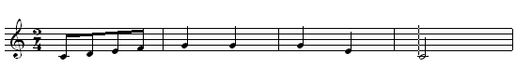  Доб -рый день, ре- бя- та ! Доб - рый день! | - Проверка готовности к уроку  - Активация внимания
- Исполнения песенки «Сольфеджио» под минусовую фонограмму.  «СОЛЬФЕДЖИО» муз. и сл. Пашниной М.Н.  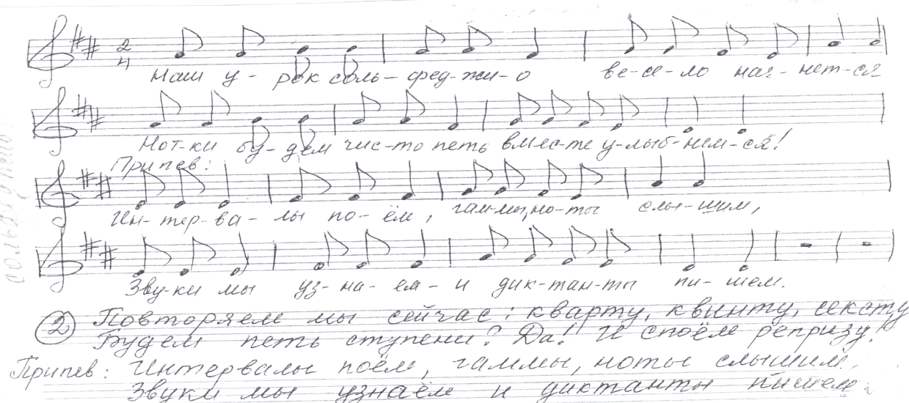 | - Создание позитивного эмоционального настроения на начало урока.  - Представление темы урока:  - Пение под минусовую фонограмму
- Распевка от ДО до СОЛЬ | - Определение понятия «Унисон»  - Исполнение распевки в унисон, без аккомпанемента.
- Повторение темы ИНТЕРВАЛЫ.  - Пение попевок на материале пройденных интервалов:  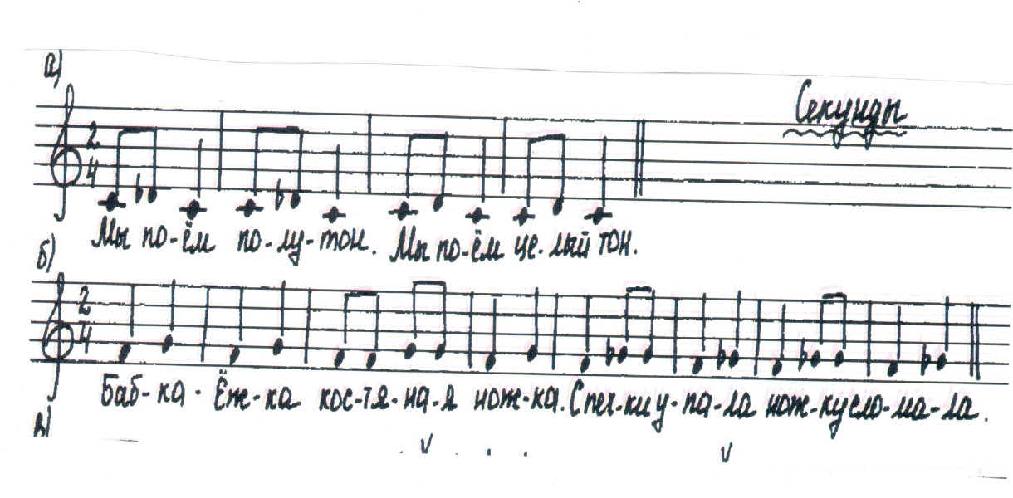  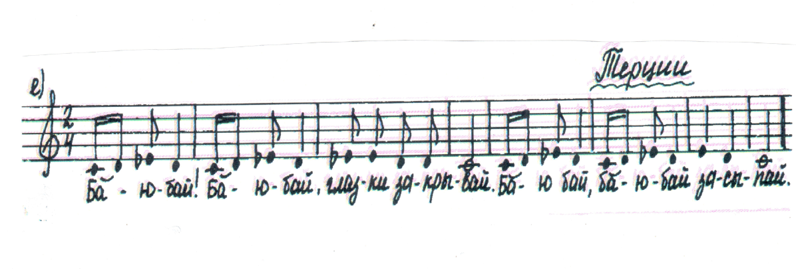  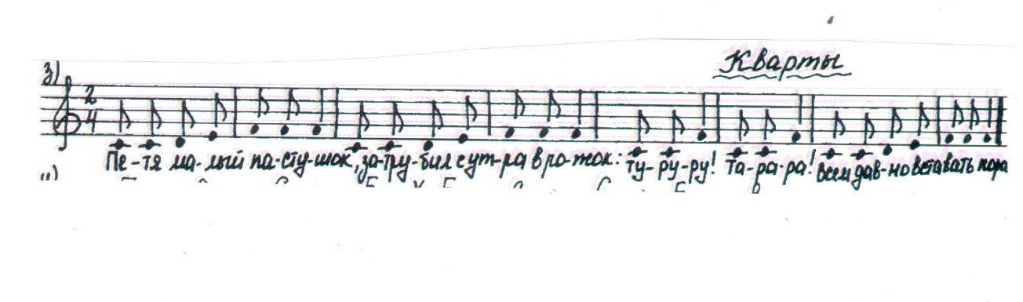 | - Повторение пройденного материала на материале презентации «Интервалы»  - Слуховой анализ интервалов, используя карточки «Интервалы»  - Развитие навыков интонирования интервалов в процессе исполнения попевок.
- Повторение темы «Секвенция».  - Пение восходящей и нисходящей секвенций (написана на доске):  - Сольфеджирование и пение со словами попевки «Секвенция»: | - Определение понятия «Секвенция»  - Развитие интонационных навыков
- Повторение темы «Параллельные тональности» на материале песни «Параллельные тональности»: | - Определение понятия «Параллельные тональности»  - Пение под минусовую фонограмму.  - Слуховой разбор тонального плана песни «Параллельные тональности»
- Повторение темы «Виды минора». Пение песенки на виды минора под минусовую фонограмму:  Натуральный и гармонический миноры:  Мелодический минор: | - Повторение теоретического материала  - Сольфеджирование натурального, гармонического и мелодического минора – вычленение интонационных оборотов: VI – VII# - I (VIII), VI # – VII# - I (VIII), I (VIII) – VII – VI.
- Работа в тональности ре минор.  а) Записываем на доску и поем три вида ре минора и трезвучия.  б) Пение ступеней по карточкам (карточки выложить на доске)  Варианты: натуральный минор гармонический и мелодический  - I-III-V-IV-III-II-I * I-III-II-I-VII#↓-I  - I-II-III-I-V-VI-V-I * I-V-III-I-II-I-VII#↓-I  - V-III-II-I-II-VII-↓I * V-VI-V-VII#-I↑  - V-VI-V-III-II-VII-↓I * I-V-VI#-VII#-I  * I-III-V-VI#-VII#-I | - Повторение изученного материала  - Разучивание и интонирование характерных фрагментов гаммы ре минор а/сарреlla  - Сольфеджирование гаммы, три вида ре минора с аккомпанементом и а/сарреlla.  - Интонирование ступеней натурального, гармонического и мелодического миноров
- Гимнастика для снятия общего утомления  Упражнение 1  Исходное положение - стойка ноги врозь. По счету 1 - руки к плечам; 2 - руки поднять вверх, прогнуться; 3 - руки через стороны опустить вниз; 4 - вернуться в исходное положение. На счете 1 - 2 - вдох, на счете 3 - 4 - выдох. Повторить 3 раза.  Упражнение 2  Исходное положение - ноги врозь, руки перед грудью согнуты в локтях. По счету 1 - 2 - два рывка согнутыми руками назад; по счету 3 - 4 - два рывка назад прямыми руками; 5 - 6 - руки опустить. На счет 1 - 2 - выдох, 3 - 4 - вдох, 5 - 6 - выдох. Повторить 3 - 4 раза.  Упражнение 3  Исходное положение - ноги врозь, руки вверх. По счету 1 - не сдвигая с места ног, повернуть туловище вправо, 2 - прийти в исходное положение, по счету 3 - повернуть туловище влево, по счету 4 - вернуться в исходное положение. На счет 1 - вдох, на счет 2 - выдох, на счет 3 - вдох, на счет 4 - выдох. Повторить 3 - 4 раза.  Упражнение 4  Исходное положение - руки вниз, ноги широко расставить. По счету 1 - 2 - руки соединить в замок и поднять вверх за голову. По счету 3 - резко опустить руки вниз, по счету 4 - вернуться в исходное положение. На счет 1 - 2 - вдох, на счет 3 - 4 - выдох. Повторить 3 раза.  Это упражнение еще называют "рубка дров". | - Все эти 4 упражнения выполняются в среднем темпе.  - При этом важно учесть то, что физические упражнения должны быть направлены на снятие напряжения с верхнего плечевого пояса и улучшение кровообращения головы и всего тела ребенка.  - Продолжительность этой гимнастики - не менее 1 мин., желательно 2 - 3 мин.
- Повторение теоретического материала, изученного в 1 полугодии (смотри презентацию теста).  Каждый ученик индивидуально отвечает на вопрос компьютера. | - Вспоминаем и закрепляем пройденный теоретический материал на примере данного теста
- Метро-ритмические упражнения и игра в шумовом оркестре.  а) Ритмические загадки.  Прохлопать ритм. Угадать, какая мелодия спряталась в нотном тексте: «Маленькой елочке», «Во поле береза стояла», «Едет паровоз». После этого выложить ритм этих песенок карточками.  б) Ритмический диктант в объеме 2-4 тактов сначала запоминается, прохлопывается с названием ритмослогов, а затем выкладывается карточками или записывается на доске.  Например:  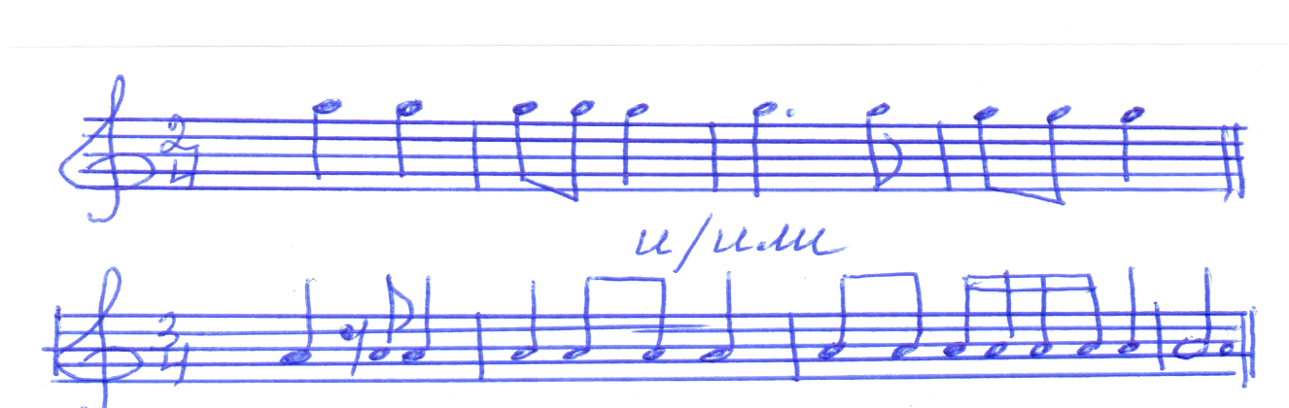  в) Шумовой оркестр.  На доску выкладывается карточки с ритмическим остинато:  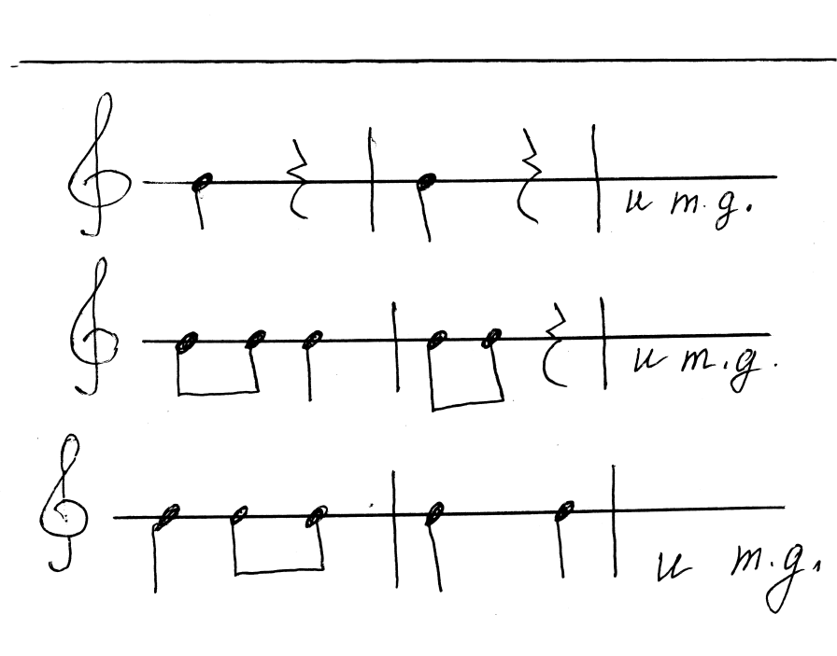  - Сначала дети прохлопывают все три вида.  - Затем преподаватель меняет карточки с ритмическим остинато в произвольном порядке. Задача детей – не останавливаясь реагировать на смену ритма.  - Затем дети «заводят пульс» - раскачиваются вправо и влево и, не останавливаясь, реагируют на смену ритма.  - Затем разделиться на 2 группы и прохлопывают ритмические остинато одновременно: 1 и 2 варианты, 1 и 3 варианты, 2 и 3 варианты.  - Тоже самое повторить на шумовых инструментах.  - Тоже самое повторить под минусовку (см. фонограмму ритмическое остинато). | * Развитие ритмического слуха.  * Ритмическое осмысление мелодических оборотов.  * Анализ ритмических упражнений.  * Пунктирный ритм в ритмическом двухголосии проработка каждого голоса, работа по группам.  * Ритмические каноны:  закрепление пройденных упражнений.  * Работа с шумовыми и ударными инструментами по партитуре.
- Домашнее задание:  - Петь три вида ре минора и трезвучия.  - Петь интервалы прима, секунда, терция, кварта, квинта от «фа» вверх.  - Придумать песенку на стихотворение, используя движение по гамме, трезвучию или опевание:  Выпал снег на поля,  Побелела вся земля. | * Домашнее задание на пройденные темы.  * Самостоятельное закрепление пройденных тем обучающимися.
- Рефлексия.  Преподавателю важно не только узнать и понять эмоциональное состояние ученика в финале учебного занятия, но и то, насколько продуктивным для него стал урок. Обучающиеся должны оценить свою активность на уроке, полезность и интересность форм подачи знаний, увлекательность урока, коллективную работу. Они могут по цепочке высказаться о значимых для них ценностях урока:  НА ВАТМАНЕ  Я узнал...  Я научился...  Я понял, что могу...  Мне понравилось...  Для меня стало новым...  Меня удивило...  У меня получилось...  Я приобрёл...  Мне захотелось...  Меня воодушевило... | * Подведение итогов урока.
- Музыкальное прощание:  Преподаватель Обучающиеся  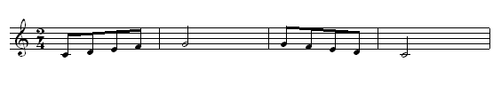  До сви-да-ни- я! До сви-да-ни- я! | - Окончание урока

НЕ ГОТОВО!
НЕ НАДО!
Пояснение к уроку.

Основная задача этого урока-повторение материала 1 полугодия, т.к.урок проводится после зимних каникул. Необходимо вспомнить пройденный материал.
В урок входят следующие разделы:
- Вокально-интонационные навыки. Пение попевок на пройденные интервалы: от м.2 до ч.5
- Повторение понятий «Параллельные тональности» и минор 3-х видов. Знакомство с тональностью ре минор. Пение ступеневых цепочек.
- Тональность ре минор закрепляется на примере песни «Колыбельная». Здесь идет полный разбор выразительных средств: характер музыки, ритм, мелодическое движение. Запись песни нотами проводится в форме диктанта. Так же идет подбор гармонии для дальнейшей игры на инструменте.
- Ритмическая разминка проводится по различным вариантам на выбор педагога. Например, отработка различных фигураций ритма по карточкам. Сочинение своего ритма. Можно использовать шумовые инструменты.
- Теория в кроссворде. Ученики отвечают на теоретические вопросы, пройденные на предыдущих уроках. Данный вид работы привлекателен для детей.

Итог: весь проходящий материал сопровождается музыкальными попевками, а не скучными заучиваниями правил и понятий.

